黄埔领越冬令营10天磨炼成长班广州营

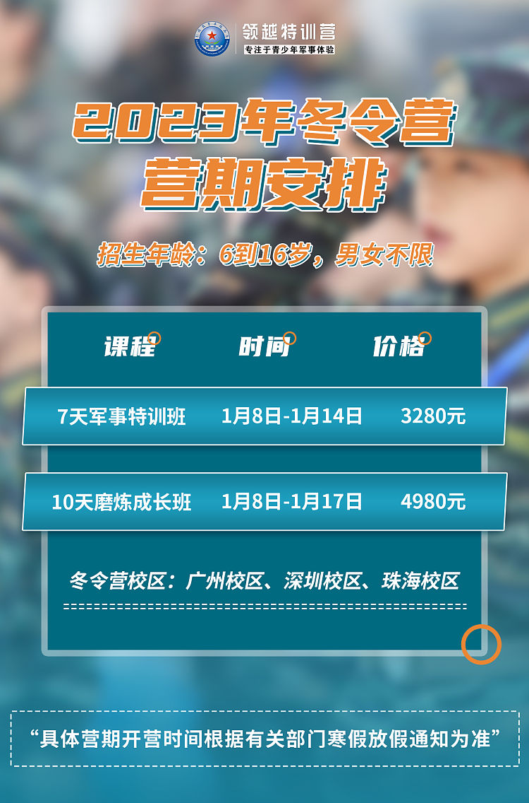
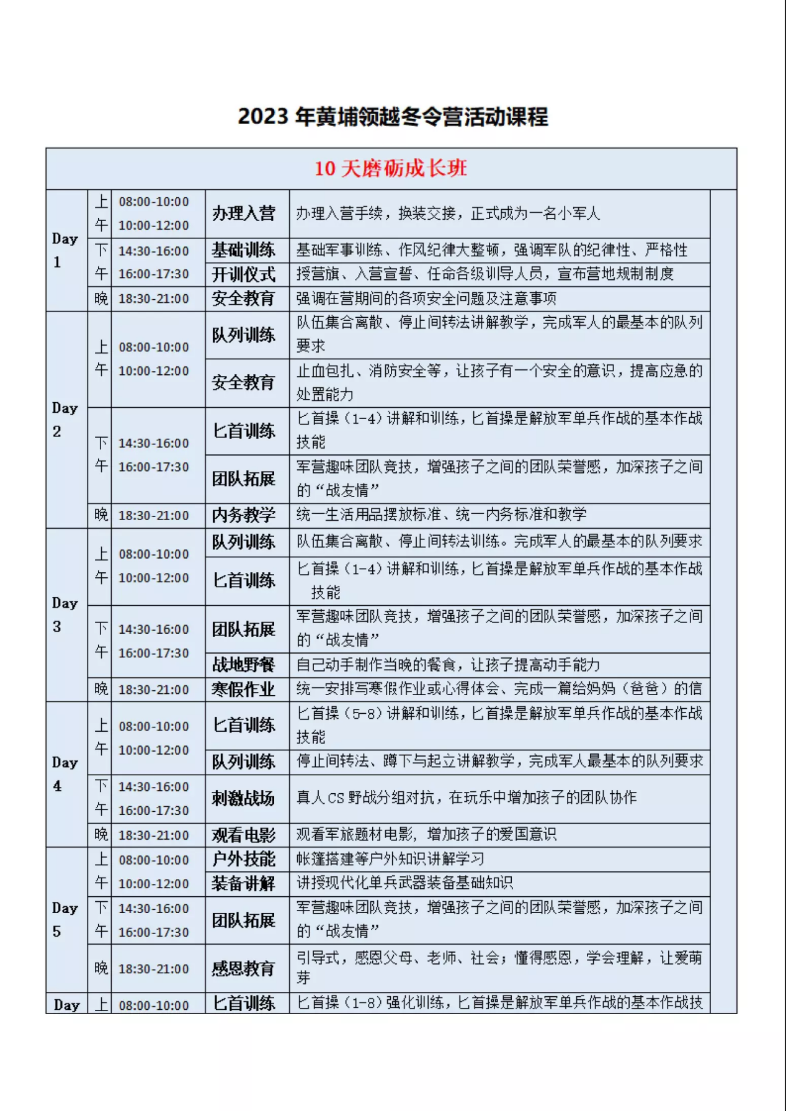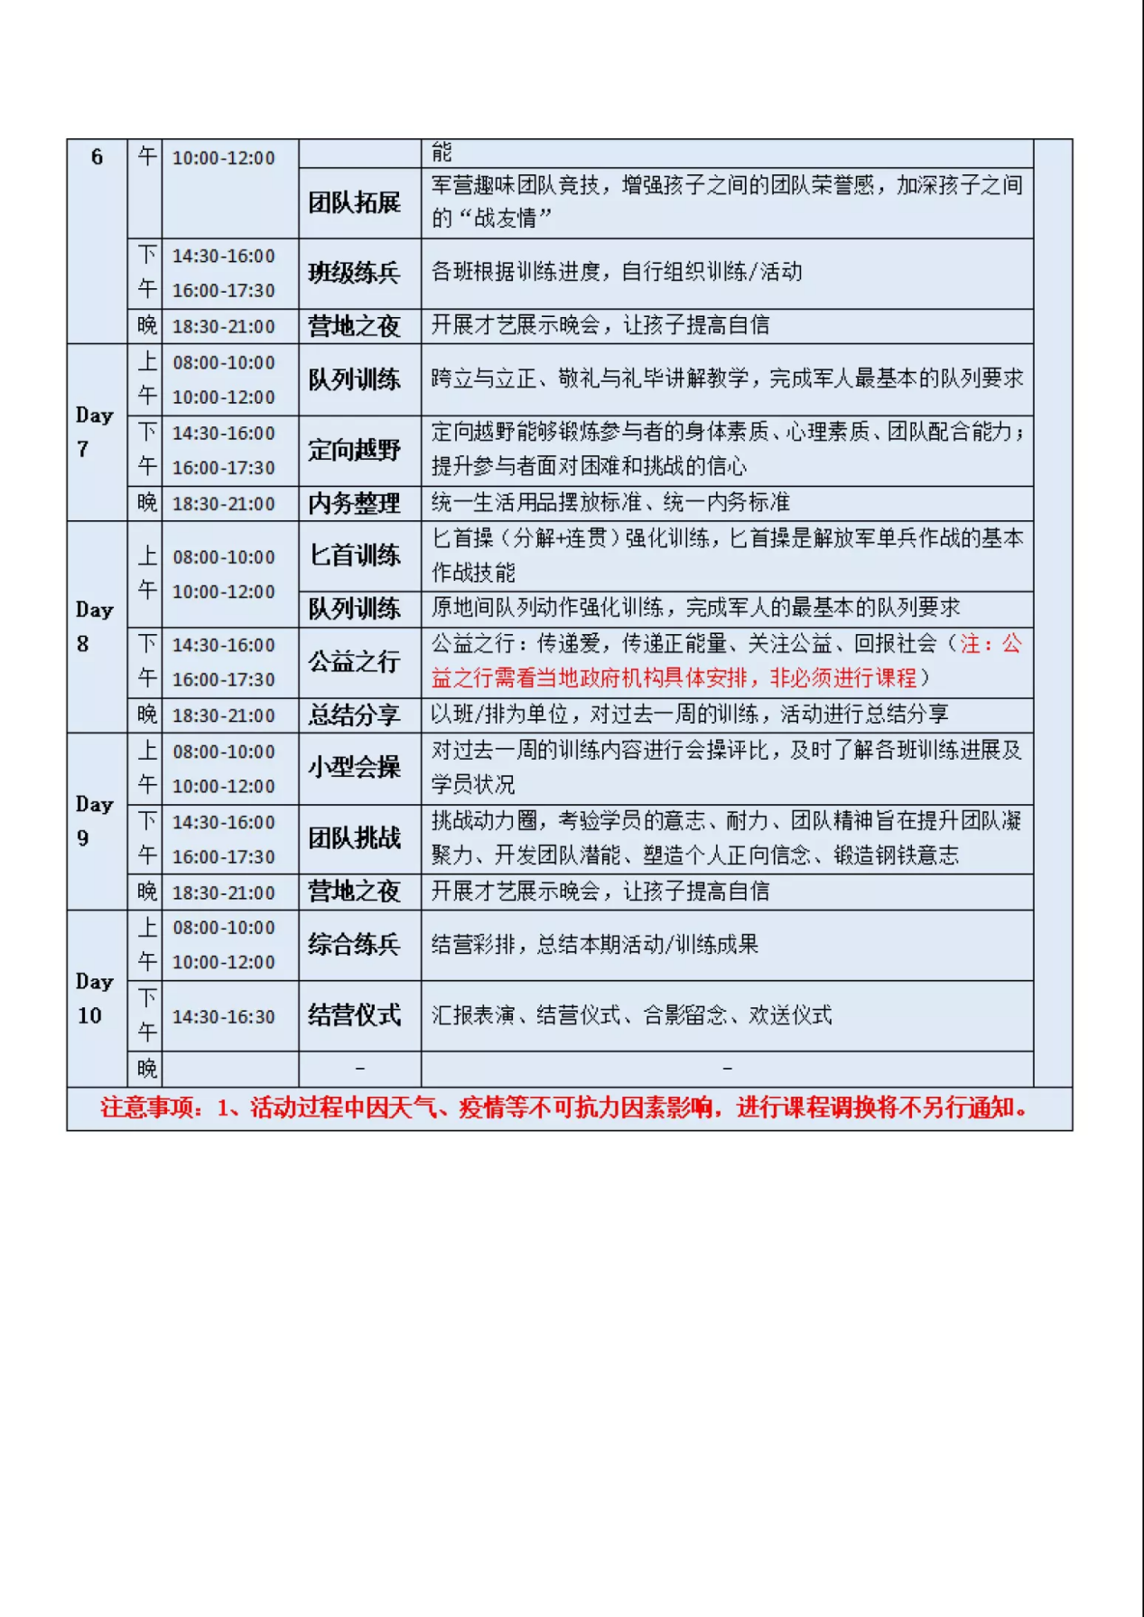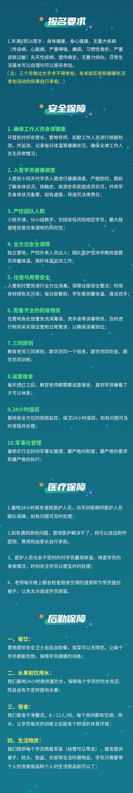
报名须知

- 招生年龄：6-16周岁，男女不限，身体健康，无先天性疾病或遗传病史之少年均可报名。
- 营员信息：家长（监护人）详细提供营员性格、不良行为、常见危险举止，行为习惯、食物过敏等信息。
- 教员配备：25名学员左右组成一个班，每个班配备一名男军事教官、两名女生活老师。（分班按照学员年龄阶段分配）
- 保险：营地给每位学员购买意外、医疗保险。
- 学员需自带：生活用品（牙膏、牙刷、洗发水、沐浴露、洗衣粉、毛巾、漱口杯、纸巾、拖鞋、换洗内衣裤、便装2套、袜子、暑假作业）避免携带贵重物品。
- 不建议带的物品：一切电子产品（如发现需交到生活教官处保管、离营时交还）扑克牌、漫画、小说、杂志、管制刀具、打火机、烟等，禁止营员携带大量现钞及贵重物品。
- 冬夏令营活动采用全封闭式军事化管理，营员统一食宿，活动期间不建议家长探视，有特殊原因，请提前与我部联系。
- 确认报名我们特训营活动提前交付定金（预留床位、购买保险等费用），交付定金后不参加活动需在开营前7天提交申请则无条件退定金，开营前3天申请退定金则需扣除30%手续费，开营前1天之后退营则不给予退定金。
- 人员接送：我们是面向全国统一招生，所有人员由监护人自行送达营地，我们在营地接待。
- 暑假/寒假作业：空余时间有时候会安排写作业，由我们的辅导老师作辅导，不过冬夏令营时间非常紧密、充实，建议作业在家完成。
- 如何了解孩子的情况：我们摄影师每天都会拍摄照片和小视频反馈给家长，家长每天都可以看到孩子在营地的情况；而期间我们不定时安排一次打电话回家。
- 为了保障大家，也为了保障活动组织者，本次活动所有人一律购买意外险医疗险保险，参加活动者需提供所有人的姓名、身份证号码资料，小孩也需要提供，如果小孩没有办理户口，那就提供孩子的姓名、性别和出生日期，学员在营期间所产生的医疗费用由家长承担，我部可协助家长走保险理赔。
注意：提供的保险资料不正确导致无法购买保险或者保险不理赔的后果由提供保险资料的人负责，我们不承担任何责任。

